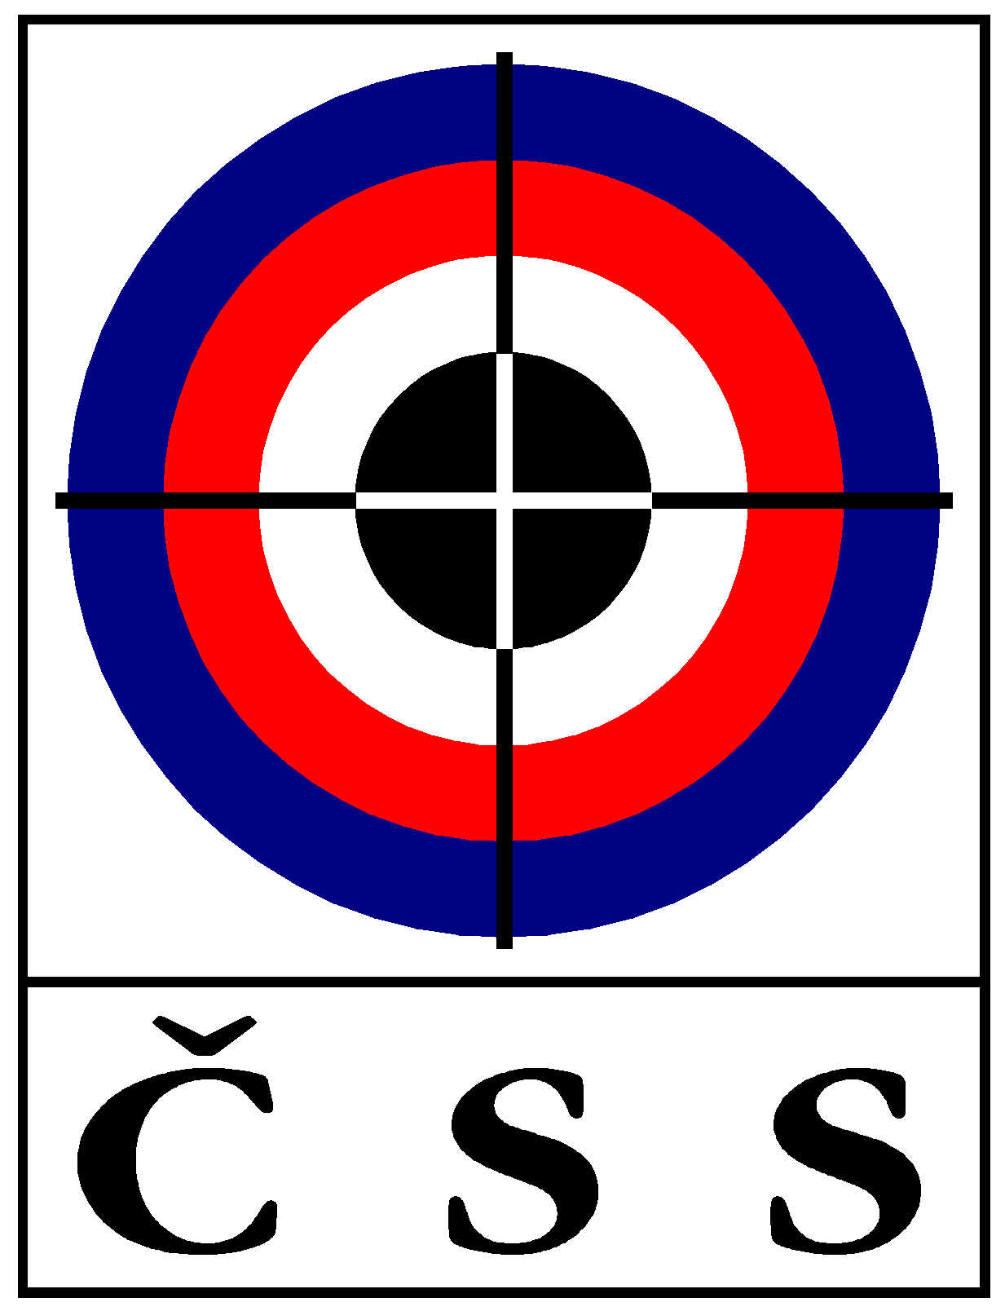

ZÁPIS č. P – 03/2020
ze zasedání PREZIDIA ČSS, z.s. (P ČSS) konaného dne 1. 9. 2020 v Praze

Přítomni: Jiří Streit, PaedDr. I. Ertlová, J. Fidler, I. Hermel, K. Tomeček, L. Janota, M. Havlík, J. Videcký, J. Zámyslická
Omluveni: R. Vrtišková
Jednání bylo zahájeno ve 11:00 hod.

P R O G R A M:

1.) Kontrola minulého zápisu (usnesení X. sjezdu ČSS, P ČSS 02/2020 a VV 01/2020)

- X10 - usnesení 10. sjezdu - realizace kulové střelnice Brno-Soběšice – trvá.

Ostatní body usnesení z jednání P ČSS a VV ČSS byly splněny.

2.) Informace z MŠMT, NSA, ČOV, rozpočet ČSS

MŠMT, NSA
- Pan prezident informoval o jednání s NSA a MŠMT.

- paní Ertlová informovala o prodloužení příjímání žádostí v rámci dotačního neinvestičního programu Program podpory sportovních organizací postižených celosvětovou pandemií COVID-19 „COVID-SPORT“ do 30. 9. 2020.

ČOV
- Do 4. 9. je nutné navrhnout kandidáty na zástupce svazů do Pléna ČOV. ČSS navrhne vzhledem ke znalostem problematiky jako svého zástupce pana prezidenta.

ROZPOČET
- Rozpočet byl rozeslán. Případné dotazy zodpovězeny panem prezidentem.

ISSF
- Paní Ertlová informovala o chystaných volbách do komisí ISSF. Pokud budou navrhovaní souhlasit, ČSS navrhne pana Davida Kosteleckého, paní Ivanu Ertlová a paní Lucii Veverkovou.

3.) Informace z úseku státní reprezentace ČSS

- Pan Havlík informoval o proběhlých soutěžích.
V puškových a pistolových disciplínách proběhla 3. kola KZR a KSZ, ČPM a Akademické M ČR.
Chystá se Finále KZR a ČPT a Mistrovství ČR z kulových a odložená Mistrovství ČR ze vzduchových zbraní.
V brokových disciplínách probíhá KZR a již proběhlo M ČR. V září proběhne mezinárodní GP Brno juniorů a mezinárodní šampionát v paratrapu.
V listopadu a prosinci jsou plánovaná soustředění ve Wroclawi a v Kataru pro sportovce v pistolových, puškových i brokových disciplínách.
- Pan Havlík informoval o prodloužení stipendií ČOV pro střelce v přípravě na OH v Tokiu.

4.) Informace sekretariátu ČSS, různé

- Pan Janota informoval o dokončení vodofikace střelnice a o přijetí nového územního plánu na 20 let, ve kterém je prostor střelnice určen pro sport. Je plánu pořádání juniorského ME v brocích v roce 2024.

- Pan prezident informoval o povinnosti klubů podle Stanov každé 4 roky obnovit volbu předsedy a zaslat příslušné dokumenty na sekretariát ČSS k zápisu do Rejstříku spolků. A to i v případě, že předseda zůstává stejný.
U některých SSK stále není zapsán předseda žádný a u některých chybí zapsané sídlo SSK.
Takové kluby nelze zapsat do Evidence skutečných majitelů, která je ze zákona povinná.

- Pan Tomeček informoval, že od konce září se bude pokračovat ve stavbě 25m střelnice v Ostravě.
- Pan Havlík vznesl žádost o podporu nájmu malorážkové kryté střelnice v Ostravě.

- Pan Tomeček informoval o svém požadavku na doplnění mladých střelců do finále KZR v disciplíně SM 3x40. Tím že vypadly soutěže na elektroniku Jarní soutěž Dukly, VC Osvobození, HOPES tolik soutěží na elektroniku se neuskutečnilo. Díky vstřícnosti presidenta ČSS p. Jiřího Streita a reprezentačního trenéra p. Jaromíra Bureše, byl uvedený požadavek akceptován.

- Pan Havlík informoval o pokračující přípravě nových webových stránkách ČSS.

- Pan Fidler informoval o nutnosti sepsání smlouvy o užívání střelnice v Lobzích na tréninky RSCM.

Usnesení P – 03/2020
- 13 - P ČSS bere na vědomí čerpání rozpočtu 2020.
- 14 - P ČSS bere na vědomí informace z úseku reprezentace.
- 15 - P ČSS bere na vědomí informace pana Janoty týkající se výstavby střelnice v Brně – Soběšicích.
- 16 - P ČSS schvaluje návrh kandidatury pana prezidenta do Pléna ČOV.
- 17 - P ČSS schvaluje návrh na kandidaturu D. Kosteleckého, I. Ertlové a L. Veverkové do komisí ISSF.

Pokud není uvedeno u příslušného usnesení jinak, byly všechny body usnesení schváleny 100% přítomných členů P ČSS s hlasem rozhodujícím.

O termínu dalšího jednání Prezidia ČSS, z.s. budou účastníci včas informováni.
Původně naplánovaný termín zasedání Výkonného výboru ČSS, z.s. na 22. 9 .2020 byl změněn z důvodu uzavření 5. patra na termín 6. 10. 2020 od 10:00 hodin.

V Praze dne 1. 9. 2020
Jiří Streit
prezident ČSS, z.s.

Zapsala: J. Zámyslická, tajemnice ČSS, z.s.

